**5.51 Регламентные задания**

Ряд действий в программе может выполняться автоматически в фоновом режиме, по определенному расписанию. Такие действия называются регламентными заданиями, например, это ежедневная загрузка курсов валют, регулярная рассылка отчетов, отложенное проведение документов и т.п. Регламентные задания облегчают работу в программе, позволяя перенести выполнение рутинных задач в саму программу, и в то же время они снижают человеческий фактор (например, можно забыть загрузить курсы валют в один из перегруженных другими задачами дней).

Запуск регламентных заданий осуществляет планировщик регламентных заданий 1С:Предприятия. При этом несколько заданий могут выполняться параллельно.

**Настройка выполнения регламентных заданий**

Настройка регламентных заданий выполняется в списке Регламентные и фоновые задания, который открывается с помощью соответствующей ссылки в разделе **Администрирование** – Обслуживание.

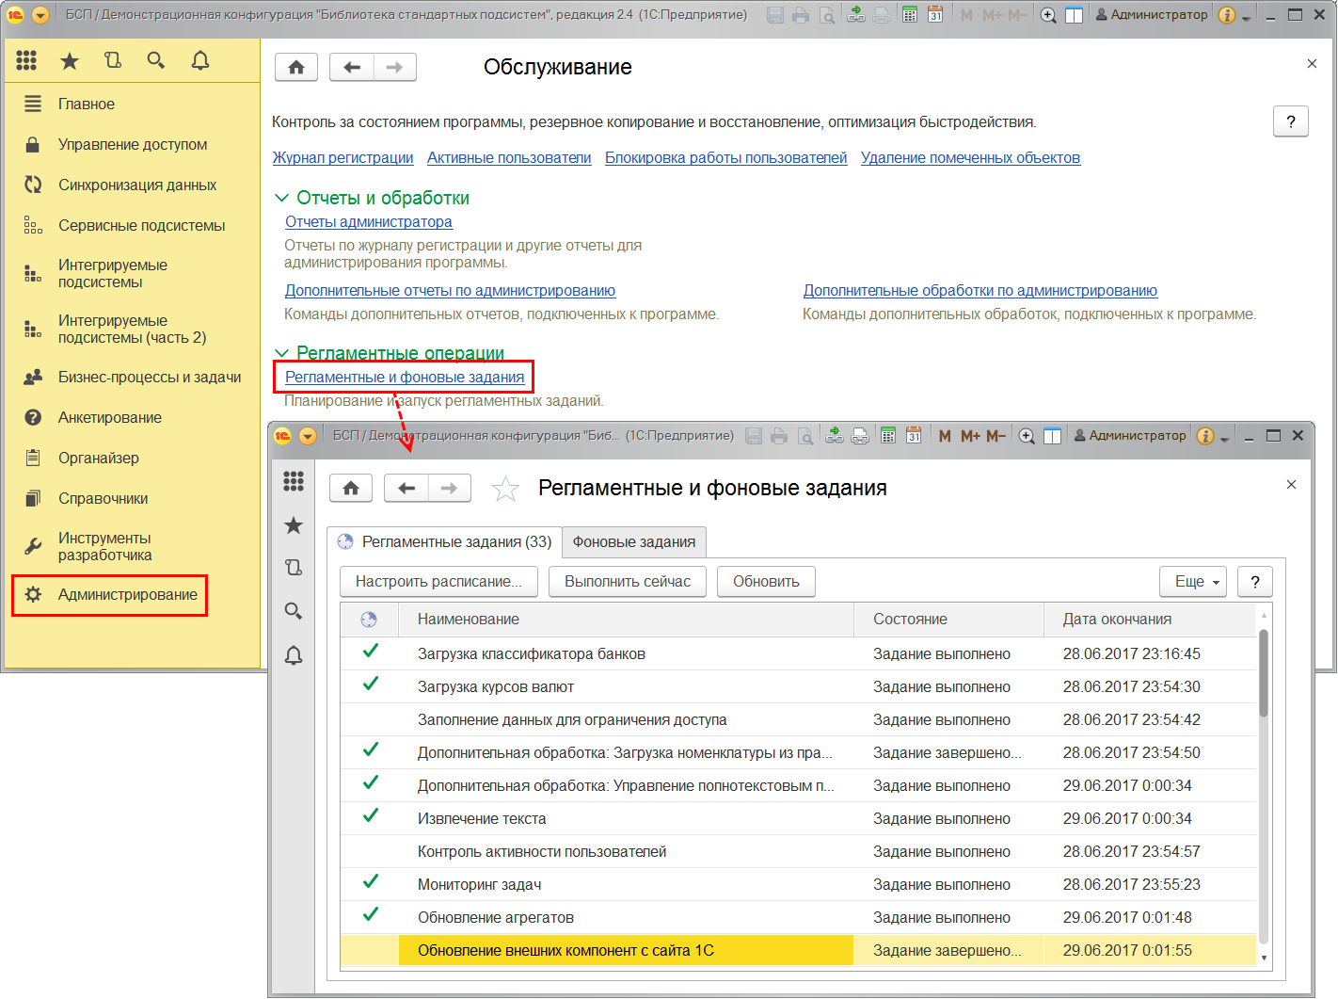

В этом списке можно включить (или отключить) то или иное регламентное задание и поменять расписание.

Кроме того, на вкладке Фоновые задания можно просматривать историю выполнения регламентных заданий, а также анализировать неполадки, возникающие в процессе выполнения заданий. Подробнее см. раздел [Контроль выполнения регламентных заданий](https://its.1c.ru/db/content/bsp301doc/src/5.51%20%D1%80%D0%B5%D0%B3%D0%BB%D0%B0%D0%BC%D0%B5%D0%BD%D1%82%D0%BD%D1%8B%D0%B5%20%D0%B7%D0%B0%D0%B4%D0%B0%D0%BD%D0%B8%D1%8F.htm?_=1542292879#_контроль_выполнения_регламентных_4).

Для детального анализа хода выполнения регламентных заданий можно использовать отчет Продолжительность работы регламентных заданий (Подробнее см. раздел документации Анализ журнала регистрации).

В списке представлены следующие регламентные задания:

**Примечание для технического писателя:** в зависимости от состава подсистем, используемых в конфигурации, этот список может различаться. При подготовке документации из него нужно исключить те библиотечные регламентные задания, которых нет в конфигурации, а также дополнительно включить те регламентные задания, которые предусмотрены в конфигурации, но не являются частью библиотеки.

| Регламентное задание | Назначение | Раздел руководства с подробным описанием |
| --- | --- | --- |
| Загрузка классификатора банков РФ с сайта 1С | Классификатор загружается с сайта 1С | Банки |
| Загрузка курсов валют | Загружает курсы валют (для которых установлен соответствующий флажок) с сайта 1С. | Валюты |
| Заполнение данных для ограничения доступа | Обновляет данные, необходимые для работы механизма управления доступом. Рекомендуется запускать после обновления конфигурации. | Управление доступом |
| Запуск дополнительных обработок | Запускает дополнительные обработки | Дополнительные отчеты и обработки |
| Извлечение текста | Извлекает текст из файлов для построения индекса полнотекстового поиска. | Работа с файлами |
| Контроль активности пользователей | Блокирует вход в программу неактивных пользователей (которые долго не работали в программе), в соответствии с настройками входа пользователей (см. раздел документации Пользователи, раздел Настройки входа). | Пользователи |
| Мониторинг задач | Рассылает письма по электронной почте с уведомлениями о наличии «зависших» задач | Бизнес-процессы и задачи |
| Обновление агрегатов | Переносит данные из таблиц движений регистров в соответствующие таблицы агрегатов. | Управление итогами и агрегатам |
| Обновление индекса ППД | Обновляет индекс полнотекстового поиска данных. | Полнотекстовый поиск |
| Обновление областей данных | Планирует задания по обновление областей данных. Используется только в модели сервиса. | Документации не предусмотрено |
| Обновление статусов доставки SMS | Осуществляет контроль состояния отправленных сообщений SMS. | Взаимодействия |
| Обслуживание областей данных | Контролирует переходные состояния областей данных. При обнаружении невосстановимых ошибок обработки областей данных, отправляет сообщения в менеджер сервиса. Используется только в модели сервиса. | Документации не предусмотрено |
| Отложенное обновление ИБ | Фоновая отложенная обработка данных | Обновление версии ИБ |
| Отправка и получение сообщений системы | Обмен сообщениями с менеджером сервиса | Документации не предусмотрено |
| Отправка SMS | Отправка SMS-сообщений | Взаимодействия |
| Очистка ненужных файлов | Удаление ненужных файлов. | Работа с файлами |
| Очистка устаревших версий объектов | Программа производит удаление устаревших версий объектов | Версионирование объектов |
| Перестроение агрегатов | На основании анализа программы включает или выключает использование того или иного агрегата. | Управление итогами и агрегатам |
| Планирование извлечения текста в модели сервиса | Отслеживает необходимость извлечения текста в областях данных для последующего полнотекстового индексирования, планирует задания по извлечению текста. Используется только в модели сервиса. | Полнотекстовый поиск |
| Планирование обработки заданий | Отслеживает необходимость выполнения задания из очереди заданий. Контролирует фоновые задания, выполняющие задания очереди. Используется только в модели сервиса. | Документации не предусмотрено |
| Получение и отправка электронных писем | Получает и отправляет электронные письма для всех учетных записей программы. | Взаимодействия |
| Проверка ведения учета | Проверка корректности данных информационной базы (например: нарушение ссылочной целостности, отрицательные остатки в регистре накопления, сбой в нумерации счетов фактур и т.д.) по произвольным правилам. | Контроль ведения учета |
| Рассылка отчетов: Демо: Личная (HTML, ZIP) | Программа позволяет настраивать рассылки вариантов отчетов и дополнительных отчетов | Варианты отчетов, Дополнительные отчеты и обработки |
| Рассылка отчетов: Демо: Персонализированная по получателям (HTML, NOZIP) | Программа позволяет настраивать рассылки вариантов отчетов дополнительных отчетов | Варианты отчетов, Дополнительные отчеты и обработки |
| Сбор и отправка статистики | Собирается статистика по работе программы и отсылается в 1С. Работа этого регламентного задания не замедляет работу программы | Центр мониторинга |
| Синхронизация данных | Производится обмен данными | Обмен данными |
| Синхронизация данных с приложением в Интернете | Производится обмен данными с приложением в интернете | Документации не предусмотрено |
| Слияние индекса ППД | Объединяет части индекса полнотекстового поиска данных после нескольких обновлений для ускорения работы. Задание может выполняться значительное время. Рекомендуется выполнять ежедневно, например, по ночам. | Полнотекстовый поиск |
| Уведомление исполнителей о новых задачах | Рассылает письма по электронной почте с уведомлениями о новых задачах. | Бизнес-процессы и задачи |
| Удаление неактуальной информации синхронизации | Производит удаление неактуальных сообщений обмена. | Обмен данными |
| Удаление помеченных объектов программы | Производит автоматическое удаление объектов программы, помеченных на удаление | Настройки программы |
| Установка периода рассчитанных итогов | Переносит период рассчитанных итогов на начало текущего месяца. | Управление итогами и агрегатам |
| Экспорт оценки производительности | Полученные замеры производительности программа позволяет автоматически в фоне выгружать во внешние файлы,  например, для выполнения анализа производительности в другой программе. | Оценка производительности |

В особых случаях можно добавить регламентное задание. Подробнее см. раздел [Дополнительные возможности по настройке](https://its.1c.ru/db/content/bsp301doc/src/5.51%20%D1%80%D0%B5%D0%B3%D0%BB%D0%B0%D0%BC%D0%B5%D0%BD%D1%82%D0%BD%D1%8B%D0%B5%20%D0%B7%D0%B0%D0%B4%D0%B0%D0%BD%D0%B8%D1%8F.htm?_=1542292879#_дополнительные_возможности_по_3).

На вкладке Регламентные задания кроме наименования (Представления) регламентного задания отображается его Состояние и Дата окончания последнего сеанса работы. В списке можно контролировать выполнение регламентных заданий – им присваивается соответствующее состояние и дата/время его выполнения.

В колонке https://its.1c.ru/db/content/bsp301doc/src/_img/a8ac365292f91872c91b58b5276d597d/image2370.png?_=1542292879 Включено флажками выделены регламентные задания, у которых включен флажок Включено и которые должны выполняться. Если в колонках Состояние и Дата окончания проставлено <не определено>, а флажок включен, следует проверить расписание регламентного задания. Возможно, оно некорректное, поэтому регламентное задание не может выполняться.

Расписание можно задать и в списке Регламентные и фоновые задания. Для этого воспользуйтесь кнопкой Настроить Расписание. Подробнее см. раздел [Расписание регламентного задания](https://its.1c.ru/db/content/bsp301doc/src/5.51%20%D1%80%D0%B5%D0%B3%D0%BB%D0%B0%D0%BC%D0%B5%D0%BD%D1%82%D0%BD%D1%8B%D0%B5%20%D0%B7%D0%B0%D0%B4%D0%B0%D0%BD%D0%B8%D1%8F.htm?_=1542292879#_расписание_регламентного_задания).

Выделенное регламентное задание можно выполнить в любой момент с помощью кнопки Выполнить сейчас.

Список не является динамическим. Для того чтобы сделать список актуальным, нажмите кнопку Обновить.

Также в списке регламентных заданий с помощью соответствующих команд меню Еще можно Изменить или Скопировать уже существующие регламентные задания. Вновь созданные регламентные задания можно Пометить на удаление или Снять пометку на удаление (также это можно сделать с помощью клавиши Del). Предопределенные регламентные задания невозможно удалить.

С помощью соответствующих команд контекстного меню по правой кнопке мыши можно Включить или Выключить регламентное задание.

Открыть регламентное задание можно в списке с помощью двойного щелчка мыши.

Автоматический запуск регламентных заданий можно регулировать флажком Включено из карточки Регламентного задания.

С помощью ссылки Расписание можно проконтролировать, с какой периодичностью выполняется регламентное задание. Подробнее см. раздел [Расписание регламентного задания](https://its.1c.ru/db/content/bsp301doc/src/5.51%20%D1%80%D0%B5%D0%B3%D0%BB%D0%B0%D0%BC%D0%B5%D0%BD%D1%82%D0%BD%D1%8B%D0%B5%20%D0%B7%D0%B0%D0%B4%D0%B0%D0%BD%D0%B8%D1%8F.htm?_=1542292879#_расписание_регламентного_задания).

Можно изменить Наименование регламентного задания.

Также можно указать число попыток выполнения регламентного задания, и временной интервал между ними при возникновении нештатной ситуации (Действия при ошибках) в процессе выполнения задания.

Для клиент-серверного варианта работы можно указать Пользователя программы, который будет использован для выполнения регламентного задания.

Остальные поля носят служебный характер и недоступны для редактирования. Более подробно с назначением этих полей можно ознакомиться во встроенной справочной системе с помощью кнопки https://its.1c.ru/db/content/bsp301doc/src/_img/a8ac365292f91872c91b58b5276d597d/image2372.png?_=1542292879.

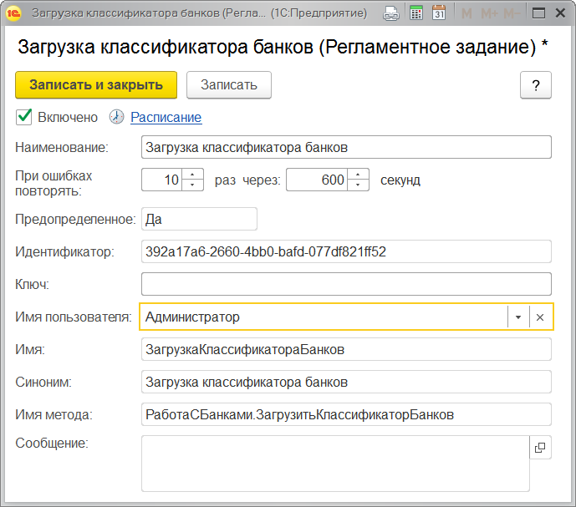

**Расписание регламентного задания**

Для каждого регламентного задания может быть задано расписание, в соответствии с которым регламентное задание будет автоматически запущено на исполнение. В программе поддерживаются однократные и периодические расписания. Можно задать дату начала и окончания выполнения, дневное, недельное и месячные расписания.

Настроить расписание можно из списка Регламентные и фоновые задания с помощью соответствующей кнопки.

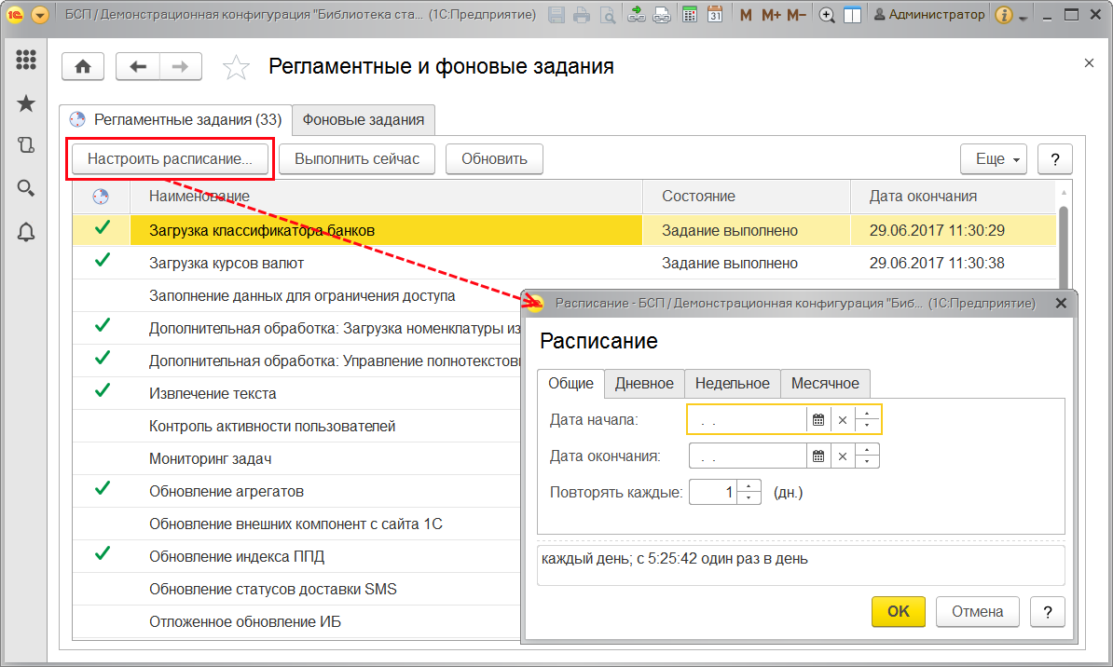

Расписание можно задать и в карточке регламентного задания по соответствующей ссылке.

На вкладке Общие можно задать Дату начала, Дату окончания, период повторения, например, **Каждый день**. В нижней части в зависимости от выбранных настроек программой составляется полное расписание. Если указана Дата окончания, то выполнение регламентного задания прекратится в указанный день.

На вкладке Дневное можно задать несколько периодов в день с помощью кнопки Добавить. Периодичность в течение дня не поддерживается, поэтому при формировании расписания на вкладке Дневное можно задать только Время начала. Для того чтобы задать несколько напоминаний в день, нажмите кнопку Добавить, введите Время начала для новой строки.

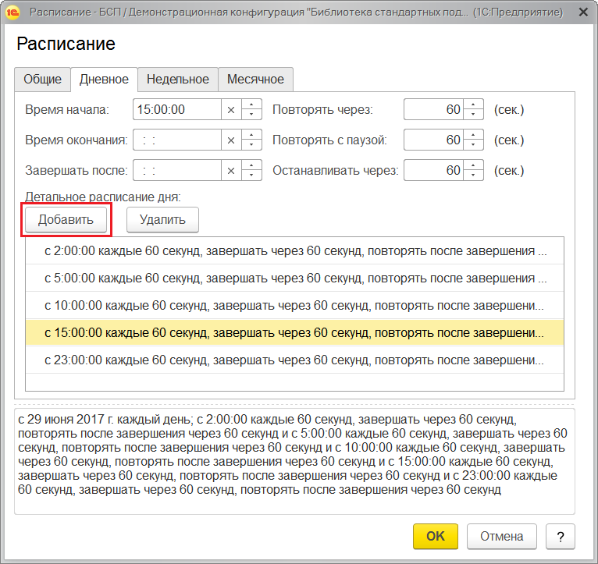

На вкладке Недельное можно указать, в какие дни недели будет выполняться регламентное задание, задать период повторения, например, **через неделю**.

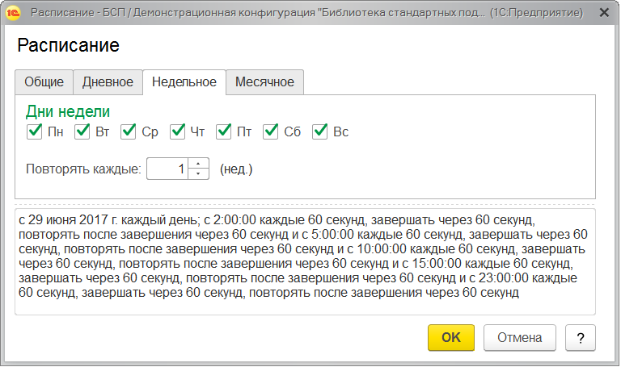

На вкладке Месячное можно выбрать, в какие месяцы года будет выполняться регламентное задание, а также указать, в какие дни месяца и недели, например, **в последнее число каждого квартала**.

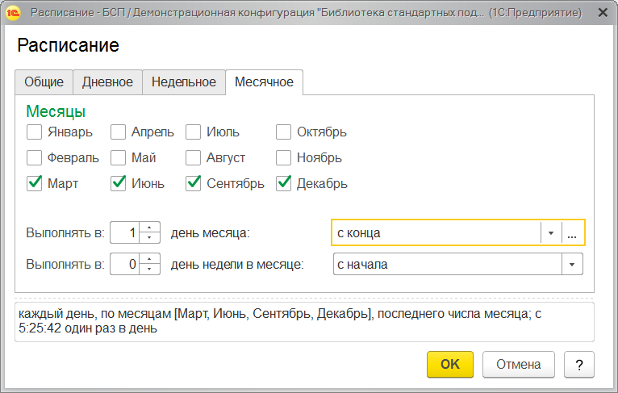

Для подтверждения выбора и возврата к дальнейшей настройке регламентного задания нажмите кнопку ОК.

**Контроль выполнения регламентных заданий**

Технически, в соответствии с заданным расписанием для выполнения регламентного задания создается фоновое задание, которое выполняет регламентные действия. Например, если задано ежедневное расписание на 9:15, то каждый день в 9:15 будет запускаться новый сеанс фонового задания. После завершения регламентной операции фоновое задание автоматически завершается.

На вкладке Фоновые задания можно проконтролировать выполнение фоновых заданий.

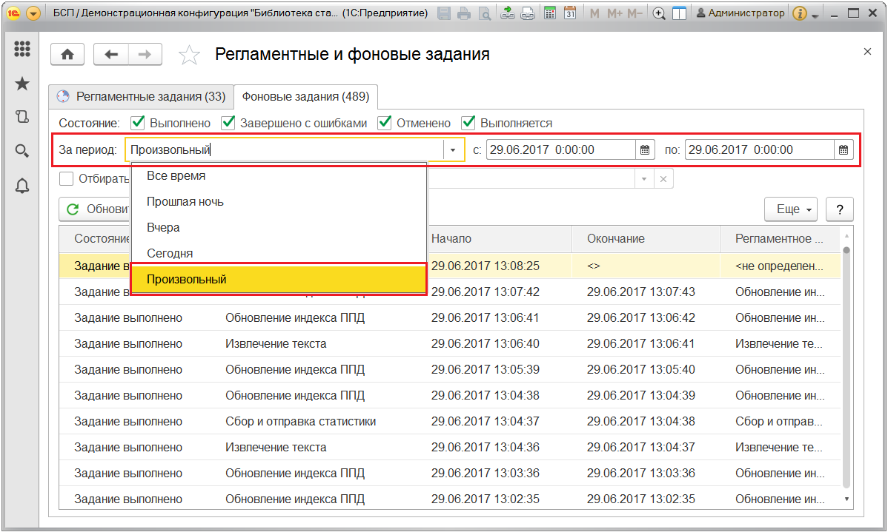

Для этого можно воспользоваться отборами фоновых заданий:

■ Состояние – включить данный отбор можно с помощью флажков рядом с соответствующими состояниями: Выполнено, Завершено с ошибками, Отменено, Выполняется;

■ За период – выберите из списка нужное значение: Все время, Прошлая ночь, Вчера, Сегодня, Произвольный. В последнем случае можно написать или выбрать даты из календаря;

■  по интересующему регламентному заданию – для этого включите флажок Отбирать по регламентному заданию, выберите из списка нужное.

Отбор фоновых заданий производится только с помощью кнопки Обновить, поэтому после изменения настройки отбора нужно нажать эту кнопку.

С помощью кнопки Открыть можно просмотреть карточку регламентного задания. Подробнее см. раздел [Настройка выполнения регламентных заданий](https://its.1c.ru/db/content/bsp301doc/src/5.51%20%D1%80%D0%B5%D0%B3%D0%BB%D0%B0%D0%BC%D0%B5%D0%BD%D1%82%D0%BD%D1%8B%D0%B5%20%D0%B7%D0%B0%D0%B4%D0%B0%D0%BD%D0%B8%D1%8F.htm?_=1542292879#_настройка_выполнения_регламентных_3).

С помощью кнопки Отменить можно прекратить выполнение выделенного регламентного задания.

**Дополнительные возможности по настройке**

На вкладке Регламентные задания списка Регламентные и фоновые задания предусмотрены дополнительные возможности по управлению регламентными заданиями.

В некоторых случаях бывает необходимо задать два разных расписания для одного регламентного задания. Тогда в список можно добавить новое регламентное задание по одному из предопределенных шаблонов, предусмотренных в программе.

Для добавления нового регламентного задания воспользуйтесь командой Добавить меню Еще или клавишей Ins.

Выберите из списка шаблон, нажмите кнопку ОК.

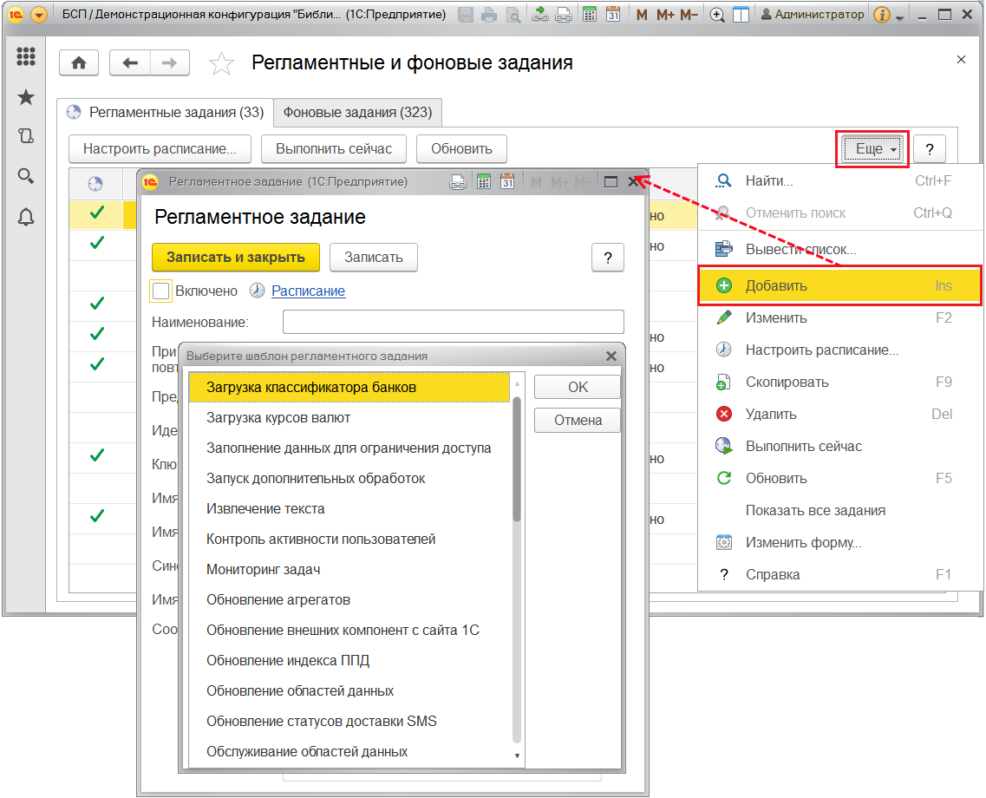

Настройте новое регламентное задание, измените его наименование, можно также изменить поле Имя пользователя, выбрав пользователя из списка. Остальные поля редактированию не подлежат. Новое задание программа по умолчанию отмечает, как не предопределенное (в поле Предопределенное проставляется Нет).

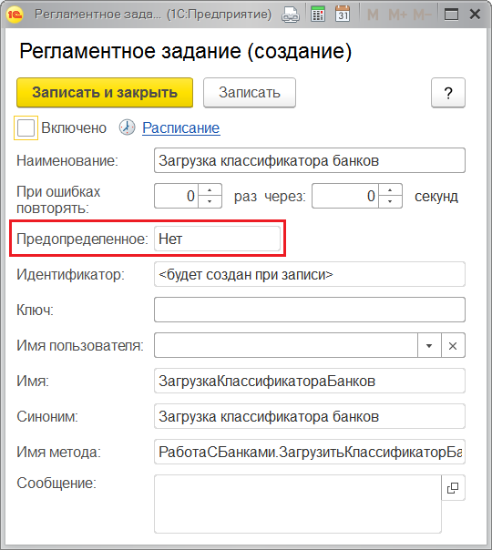

На вкладке Фоновые задания можно проконтролировать выполнение регламентного задания. Подробнее см. раздел [Контроль выполнения регламентных заданий](https://its.1c.ru/db/content/bsp301doc/src/5.51%20%D1%80%D0%B5%D0%B3%D0%BB%D0%B0%D0%BC%D0%B5%D0%BD%D1%82%D0%BD%D1%8B%D0%B5%20%D0%B7%D0%B0%D0%B4%D0%B0%D0%BD%D0%B8%D1%8F.htm?_=1542292879#_контроль_выполнения_регламентных_4).

**Особенности запуска регламентных заданий в файловом режиме работы**

Внимание! При одновременной параллельной работе с файловой базой нескольких пользователей рекомендуется выделить для выполнения регламентных заданий отдельное приложение (запуск с параметром /AllowExecuteScheduledJobs -Force). Желательно, чтобы приложение запускалось на том же компьютере, где расположена информационная база.

Это связано с тем, что выполнение регламентных заданий во время одновременной работы нескольких пользователей (от 4 и выше) в файловой базе может существенно затормозить их работу. Если пользователей более 10, то необходимо воспользоваться отдельным приложением для выполнения регламентных заданий.

**Особенности выполнения регламентных заданий при копировании информационной базы**

При копировании информационной базы в другое местоположение возможны ситуации, когда обе информационные базы (и исходная и скопированная) продолжают взаимодействовать с внешними ресурсами (например, выполнение регламентных заданий, связанных с рассылкой отчетов, синхронизацией данных с другими программами, отправкой или получением почты и т.п.). Для предотвращения таких ситуаций при изменении местоположения информационной базы теперь блокируются все подобные регламентные задания.

Программа автоматически определяет факт перемещения информационной базы (например, при копировании или восстановлении из резервной копии). Работа с внешними ресурсами на время блокируется.

Выводится соответствующее сообщение.

При первом входе в перемещенную базу администратор должен принять решение о ее роли и выбрать с помощью соответствующих кнопок:

■ Информационная база перемещена – в этом случае будет восстановлено выполнение работы с внешними ресурсами;

■ Это копия информационной базы – в этом случае работа со всеми внешними ресурсами остается заблокированной.

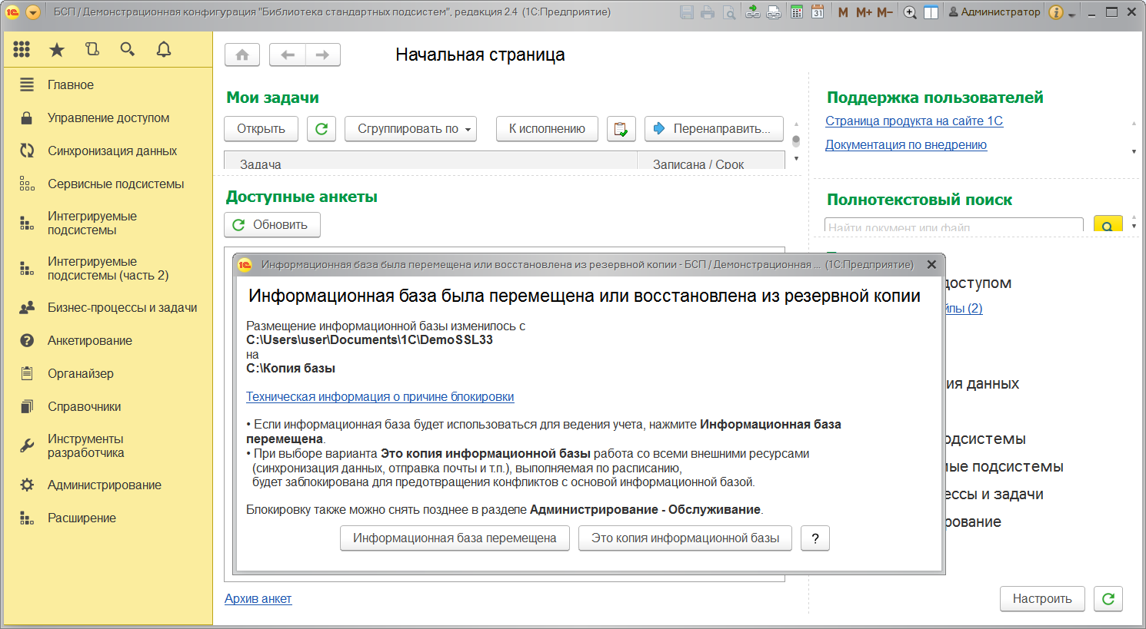

Блокировку также можно снять позднее в разделе **Администрирование –** Обслуживание – Регламентные операции с помощью кнопки Разблокировать работу с внешними ресурсами. После снятия блокировки кнопка больше не показывается.

